Отчет по практической работе № 5

Тема: «Разработать программные модули страниц CRUD: - реализовать модуль добавления данных, редактирования»

Выполнил: студент гр. ИСП.21.1А Самозванцев Владимир

Вариант № 18. Предметная область: Научные конференции

Ход работы:

1. Для страницы AddEditReportsPage прописан следующий код (в файл .cs, интерфейс см. в ПР3):

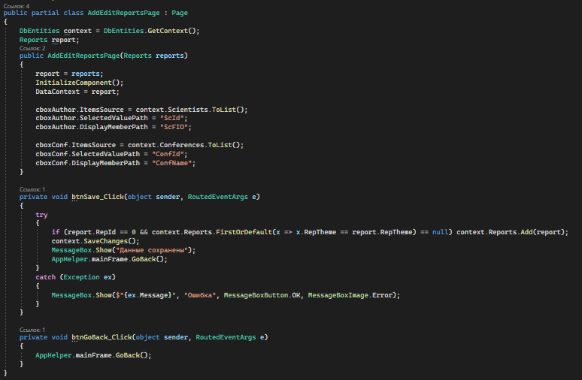

1. Для страницы AddEditScientistPage прописан следующий код (в файл .cs, интерфейс см. в ПР3):

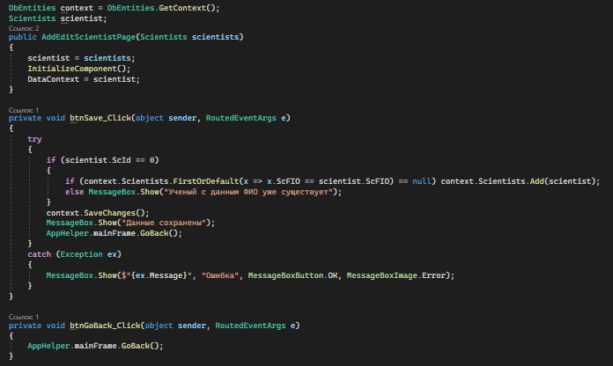

1. Для страницы AddEditConference добавлен следующий код (в файл .cs, интерфейс см. в ПР3):

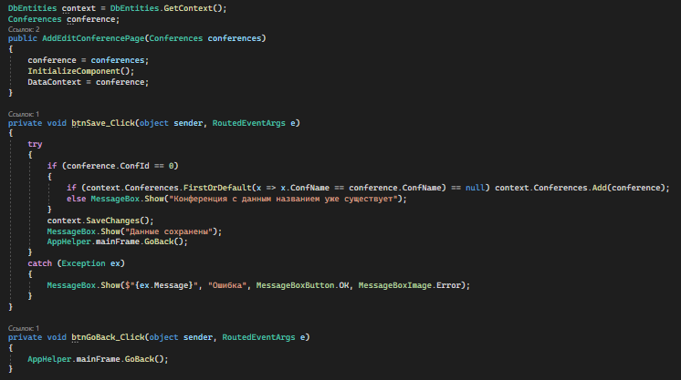

1. Для кнопок «Добавить» и «Изменить» на странице MainPage добавлен следующий код (в файл .cs, интерфейс см. в ПР3):
   * Кнопка «Добавить»



* Кнопка «Изменить»

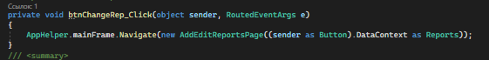

1. Для кнопок «Добавить» и «Изменить» на странице ScientistsPage добавлен следующий код (в файл .cs, интерфейс см. в ПР3):

* Кнопка «Добавить»

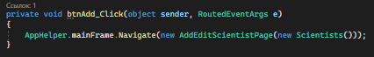

* Кнопка «Изменить»

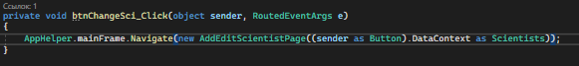

1. Для кнопок «Добавить» и «Изменить» на странице ConferencesPage добавлен следующий код (в файл .cs, интерфейс см. в ПР3):

* Кнопка «Добавить»

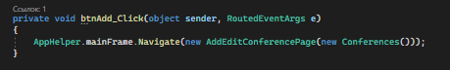

* Кнопка «Изменить»

